ACNUR y UNICEF lanzan “Súper Panas” para promover la solidaridad y el respeto a los niñas, niñas y adolescentes migrantes y refugiados

BOGOTÁ, Colombia, 1 de noviembre de 2018 - “Las verdaderas heroínas y los verdaderos héroes somos personas comunes que salvamos al mundo de la discriminación”, esta frase pronunciada por una niña colombiana ha inspirado la creación de Súper Panas, la miniserie animada creada en alianza entre la Agencia de las Naciones Unidas para los Refugiados (ACNUR) y UNICEF, Fondo de las Naciones Unidas para la Infancia, en el marco de la campaña Somos Panas Colombia.

La campaña Somos Panas Colombia tiene como objetivos promover el respeto, la protección y la dignidad de los migrantes y refugiados venezolanos, contrarrestando las manifestaciones negativas que provocan la xenofobia e incentivando la solidaridad y la cohesión social que debe existir entre las comunidades de acogida y la población migrante y refugiada.

Súper Panas es una miniserie de cuatro capítulos dirigida a personas entre los 10 y 17 años, sobre habilidades que pueden poner en práctica cuando observan manifestaciones de xenofobia o son víctimas de ellas. Súper Panas recoge los aprendizajes del Kit para Valientes y Solidarios: Panas contra la xenofobia, que lanzó en abril la campaña Somos Panas Colombia.

Relaja tus músculos, tus ideas son más fuertes; Ponte en los zapatos del otro; No todos son iguales; y La xenofobia no es un juego; son los temas de los cuatro capítulos que en 90 segundos darán un consejo para confrontar una manifestación de xenofobia.
Conoce la serie en:
https://www.youtube.com/watch?v=KQIuc6lyPYQ&list=PLdaqqcYkvFq4gGrHQtQqATtE57I8MhN1A

“En el mundo hay millones de niñas y niños en tránsito. Algunos se ven obligados a abandonar su hogar debido a conflictos o desastres. Los niños deben sentirse protegidos contra la violencia y la explotación. Deben poder permanecer con su familia. No deberían tener que faltar al colegio o no poder tener un servicio de salud. Y especialmente no deben temer a la xenofobia o la discriminación. Los niños son ante todo niños y deben poder sentirse en casa, dondequiera que estén.”, afirma Aida Oliver, Representante de UNICEF.

Por su parte el Representante de ACNUR, Jozef Merkx, resaltó: "Super Panas es un nuevo paso que damos en la campaña Somos Panas Colombia para seguir amplificando el mensaje de respeto e inclusión de la población proveniente de Venezuela. En este caso, los protagonistas son los niños, niñas y adolescentes quienes desde sus voces y experiencias nos proponen un camino concreto para desestimular la xenofobia. Para ACNUR es fundamental la protección de los niños, niñas y adolescentes que frecuentemente sufren riesgos específicos en estas circunstancias".

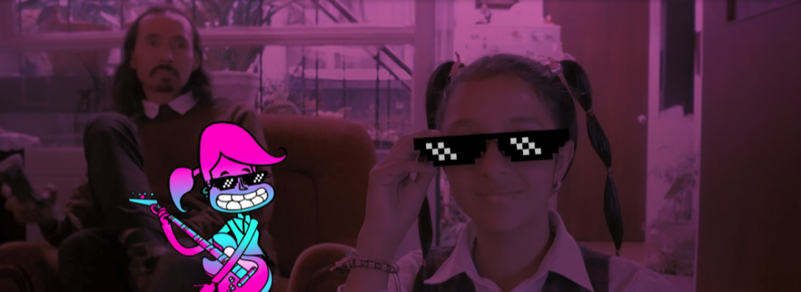

Información de la campaña y redes sociales:
Desde su lanzamiento en diciembre de 2017, Somos Panas Colombia ha contado con una fuerte acogida en redes sociales impactando a más de 19 millones de personas que se han familiarizado con la campaña y que han recibido mensajes de concientización y solidaridad.
www.somospanascolombia.com #SomosPanasColombia
- @SomosPanasCol
- somospanascolombia
- somospanascolombia
Si desea acceder a nuestro material de comunicación podrá descargar fotos, videos y logos en
http://somospanascolombia.com/comunicacion/

Acerca de ACNUR
El Alto Comisionado de las Naciones Unidas para los Refugiados – ACNUR - tiene el mandato de las Naciones Unidas para liderar y coordinar la acción internacional para la protección de los refugiados y la búsqueda de soluciones para ellos en todo el mundo.
En Colombia, el ACNUR trabaja desde 1997 de la mano con el gobierno, las comunidades, las organizaciones de la sociedad civil y las agencias de Naciones Unidas para apoyar el fortalecimiento de los procedimientos de asilo para las personas en necesidad de protección internacional, contribuir a la prevención del desplazamiento y la protección de las personas desplazadas y en riesgo de desplazamiento, y apoyar la búsqueda de soluciones sostenibles para todas ellas.
ROCIO CASTAÑEDA C. / Oficial de Información Pública
Mobile: (57) 314 4115431 / Fax: (571) 3126511 castaner@unhcr.org

Acerca de UNICEF
En UNICEF promovemos los derechos y el bienestar de todos los niños, niñas y adolescentes en todo lo que hacemos. Junto a nuestros aliados, trabajamos en 190 países y territorios para transformar este compromiso en acciones prácticas que beneficien a todos los niños, centrando especialmente nuestros esfuerzos en llegar a los más vulnerables y excluidos, en todo el mundo.
Para obtener más información sobre UNICEF y su labor, visita: www.unicef.org.co y síguenos en Facebook Twitter Instagram Youtube
Jennifer Larrota / GJ Comunicaciones jlarrota@gjcomunicaciones.com 3012077042
Carolina Plata / Especialista Comunicaciones UNICEF cplata@unicef.org 3158460504

